Министерство науки высшего образования Российской Федерации
ФЕДЕРАЛЬНОЕ ГОСУДАРСТВЕННОЕ АВТОНОМНОЕ ОБРАЗОВАТЕЛЬНОЕ УЧРЕЖДЕНИЕ ВЫСШЕГО ОБРАЗОВАНИЯ
«НАЦИОНАЛЬНЫЙ ИССЛЕДОВАТЕЛЬСКИЙ УНИВЕРСИТЕТ ИТМО»
Факультет «инфокоммуникационных технологий»
Направление подготовки «11.04.02 Инфокоммуникационные технологии и системы связи»
Реферат
На тему: «Обзор протокола BGP»
По дисциплине: Основы технологии программно-конфигурируемых сетей

Выполнил:
Студент гр. К41101c:
Шестоперов Денис Витальевич

Проверил:
Шкребец Александр Евгеньевич

г. Санкт-Петербург
2021 г.

Оглавление
Оглавление 2
Введение 3
AS и IANA 4
Протокол BGP 6
Схема работы 7
Типы сообщений 8
Отношения соседства 11
Список литературы 13

Введение
Протокол маршрутизации — это сетевой протокол, используемый маршрутизаторами для определения возможных маршрутов следования данных в составной компьютерной сети.
Протоколы маршрутизации можно классифицировать по нескольким критериям, таким как алгоритм маршрутизации и область применения протокола.
По алгоритму маршрутизации протоколы делятся на:
- дистанционно-векторные протоколы;
- протоколы состояния каналов связи
По области применения эти протоколы можно разделить на две категории:
- Протоколы внутридоменной маршрутизации (IGP)
- Протоколы междоменной маршрутизации (EGP)

IGP-протоколы используются для передачи информации о маршрутах в пределах автономной системы (AS). К этой категории относятся такие протоколы, как:
- OSPF
- RIP
- EIGRP
- IS-IS
EGP-протоколы используются для передачи информации между автономными системами (AS). На текущий момент представитель этого класса протоколов один: BGP.

AS и IANA
Автономная система - это система IP-сетей и маршрутизаторов, управляемых одним или несколькими операторами, имеющими единую политику маршрутизации с Интернетом. Говоря простым языком, можно представить, что город - это автономная система. Города связаны между собой автомагистралями, также как и автономные системы связаны между собой BGP. При этом внутри каждой АС есть своя система – IGP.
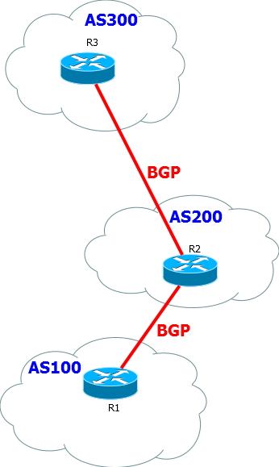
Рисунок 1 - Упрощенная схема использования BGP между AS

В BGP AS формализована и каждая AS имеет свой уникальный номер. Выдачей этих номеров занимается IANA (Администрация адресного пространства Интернет), но она делегирует свои задачи на региональные организации (RIR). Планета поделена на зоны, за каждой из которых закреплена своя RIR.
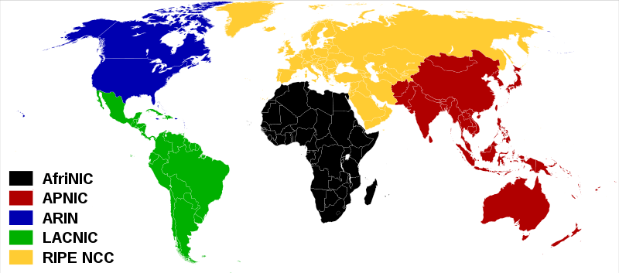
Рисунок 2 - Организации, выдающие номера для AS

Делая вывод на изложенной выше информации, получаем, что BGP - это протокол динамической маршрутизации, относящийся к междоменной маршрутизации, предназначенный для обмена информацией о достижимости подсетей между автономными системами.

Протокол BGP
Хотя, чаще всего, BGP используется для передачи маршрутов между разными AS, он может также использоваться и внутри корпоративной сети. Особенно, когда сеть большая. Поэтому BGP делится на два типа:
- IBGP необходим для передачи BGP-маршрутов внутри одной автономной системы. iBGP-соседи не обязательно должны быть непосредственно соединены.
- EBGP – это обычный BGP между автономными системами. По умолчанию, eBGP-соседи должны быть непосредственно соединены.

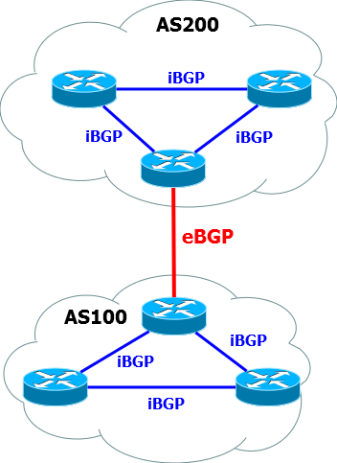
Рисунок 3 - Использование eBGP и iBGP

BGP выбирает лучшие маршруты не на основании технических характеристик пути (пропускной способности, задержки и т.п.), а на основании политик. В локальных сетях наибольшее значение имеет скорость сходимости сети, время реагирования на изменения. И маршрутизаторы, которые используют внутренние протоколы динамической маршрутизации, при выборе маршрута, как правило, сравнивают какие-то технические характеристики пути, например, пропускную способность линков. Поэтому в BGP выбор лучшего маршрута осуществляется на основании политик, которые настраиваются с использованием фильтров, анонсирования маршрутов, и изменения атрибутов.

Схема работы
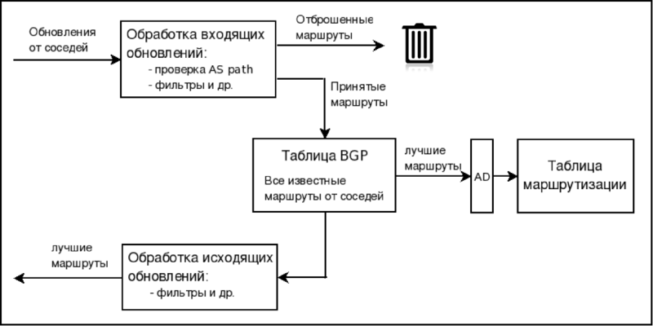
Рисунок 4 - Схема работы BGP

- Таблица соседей (neighbor table) — список всех соседей BGP
- Таблица BGP (BGP table, forwarding database, topology database):
  - Список сетей, полученных от каждого соседа
  - Может содержать несколько путей к destination сетям
  - Атрибуты BGP для каждого пути
- Таблица маршрутизации — список лучших путей к сетям

По умолчанию BGP отправляет keepalive-сообщения каждые 60 секунд.
Если существует несколько путей к получателю, то маршрутизатор будет анонсировать соседям не все возможные варианты, а только лучший маршрут из таблицы BGP.

Типы сообщений
У всех сообщений BGP такой формат заголовка:
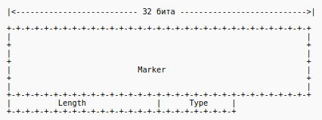
Рисунок 5 - Формат заголовка BGP
Поля заголовка BGP-сообщений:
- Marker — поле, которое включено в заголовок для совместимости. Размер поля — 16 байт, все байты должны быть 1.
- Length — длина всего сообщения в октетах, включая заголовок. Поле может принимать значения от 19 до 4096.
- Type — тип передаваемого сообщения:
  - 1 — OPEN
  - 2 — UPDATE
  - 3 — NOTIFICATION
  - 4 — KEEPALIVE

Open используется для установки отношений соседства и обмена базовыми параметрами. Отправляется сразу после установки TCP-соединения.
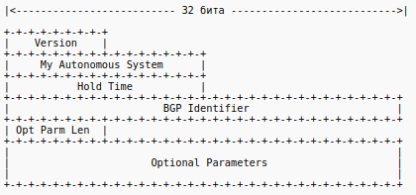
Рисунок 6 - Формат заголовка Open
Кроме стандартного заголовка пакета BGP, в сообщении Open такие поля:
- Version — версия протокола BGP
- My Autonomous System — номер автономной системы отправителя
- Hold Time — максимальное время в секундах, которое может пройти между получением Keepalive и сообщением Update. Время выбирается минимальным
- BGP Identifier — играет роль в выборе пути пересылки BGP-сообщений при наличии более одного канала связи между BGP-соседями
- Optional Parameters Length — если равен 0, то в маркер записываются единицы, а Optional Parameters имеет нулевую длину; если не равен 0, то в Optional Parameters записываются данные для определения кода, который указывается в маркере.
- Optional Parameters — играет роль в формировании и последующем определении кода в поле маркер.

Update используется для обмена информацией маршрутизации.
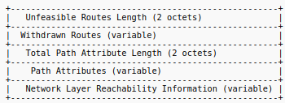
Рисунок 7 - Формат заголовка Update

Notification используется когда возникают ошибки BGP. После отправки сообщения сессия с соседом разрывается.
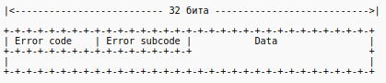
Рисунок 8 - Формат заголовка Notification
Кроме стандартного заголовка пакета BGP, в сообщении Notification такие поля:
- Error Code — тип оповещения:
  - 1 — Message Header Error
  - 2 — OPEN Message Error
  - 3 — UPDATE Message Error
  - 4 — Hold Timer Expired
  - 5 — Finite State Machine Error
  - 6 — Cease

Keepalive используется для поддерживания отношений соседства, для обнаружения неактивных соседей.
Сообщения Keepalive состоят только из заголовка пакета (длина 19 октетов). Если периодичность отправки keepalive-сообщений выставлена в 0, то сообщения не отправляются.

Отношения соседства
Для того чтобы установить отношения соседства, в BGP надо настроить вручную каждого соседа.
Когда указывается сосед локального маршрутизатора, обязательно указывается автономная система соседа. По этой информации BGP определяет тип соседа:
- Внутренний BGP сосед (iBGP-сосед) — сосед, который находится в той же автономной системе, что и локальный маршрутизатор. iBGP-соседи не обязательно должны быть непосредственно соединены.
- Внешний BGP сосед (eBGP-сосед) — сосед, который находится в автономной системе отличной от локального маршрутизатора. По умолчанию, eBGP-соседи должны быть непосредственно соединены.
Таблица 1 - Возможные состояния BGP-соседей
Состояние | Ожидание TCP? | Инициация TCP? | Установлено TCP? | Отправлено Open? | Получено Open? | Сосед Up?
Idle | Нет
Connect | Да
Active | Да | Да
Open sent | Да | Да | Да | Да
Open confirm | Да | Да | Да | Да | Да
Established | Да | Да | Да | Да | Да | Да

BGP выполняет такие проверки, когда формирует отношения соседства:
- Маршрутизатор должен получить запрос на TCP-соединение с адресом отправителя, который маршрутизатор найдет указанным в списке соседей (команда neighbor).
- Номер автономной системы локального маршрутизатора должен совпадать с номером автономной системы, который указан на соседнем маршрутизаторе командой neighbor remote-as (это требование не соблюдается при настройках конфедераций).
- Идентификаторы маршрутизаторов (Router ID) не должны совпадать.
- Если настроена аутентификация, то соседи должны пройти её.

Список литературы
- Border Gateway Protocol [Электронный ресурс]. Режим доступа: https://ru.wikipedia.org/wiki/Border_Gateway_Protocol
- Принципы работы протокола BGP [Электронный ресурс]. Режим доступа: https://habr.com/ru/post/450814/
- Основы протокола Border Gateway Protocol (BGP) [Электронный ресурс]. Режим доступа: https://wiki.merionet.ru/seti/35/osnovy-protokola-border-gateway-protocol-bgp/

